IT Essentials 5.0
5.3.4.2 Laboratorio - Manutenzione di Hard Drive in Windows 7

Introduzione

Stampare e completare questo laboratorio.

In questo laboratorio, si esamineranno i risultati sul disco rigido, dopo l'utilizzo di Controllo del Disco e Utilità di Deframmentazione Dischi .

Apparecchiatura Raccomandata
Per questo esercizio è richiesto il seguente materiale:
• Un computer che esegue Windows 7.
• Due o più partizioni sul disco rigido.

Passo 1
Accedere a Windows come amministratore.

Start > Computer > fare doppio clic su Nuovo Volume (G:).

Nota: Sostituire disco e lettera (G:) con quelli usati nel computer.

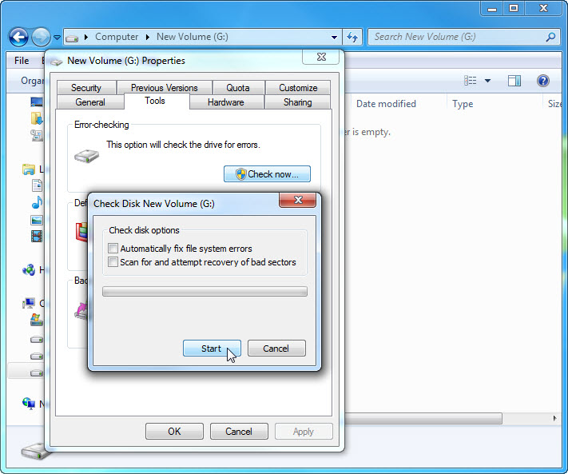

Fare clic con il pulsante destro in qualsiasi punto nello spazio bianco della cartella dell'unità G: > Proprietà > scheda Strumenti > Esegui ScanDisk...
Viene aperta la finestra "Controllo del Disco Nuovo Volume (G:)".
Assicurarsi che non vi sia un segno di spunta in nessuna delle caselle di controllo quindi fare clic su Avvia.

Viene visualizzata la schermata "Analisi del dispositivo o del disco completata".

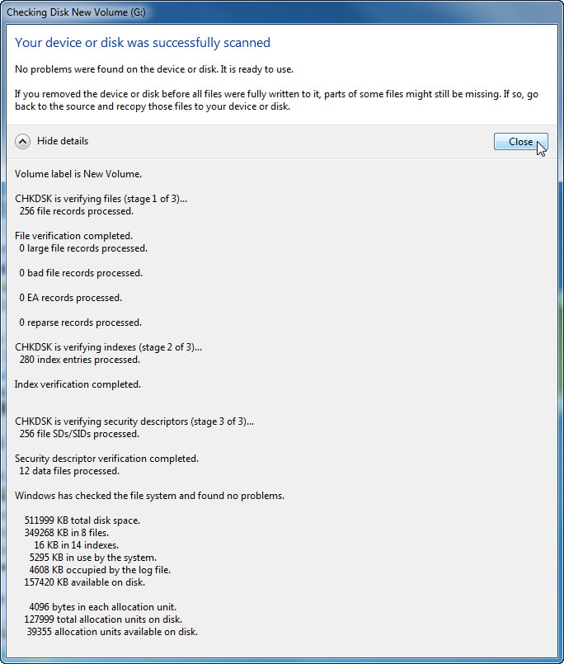

Fare clic sul pulsante di espansione accanto a Visualizza dettagli.

Quante fasi di verifica sono state eseguite?

Fare clic su Chiudi.

Selezionare la scheda Strumenti, quindi fare clic su Esegui ScanDisk...
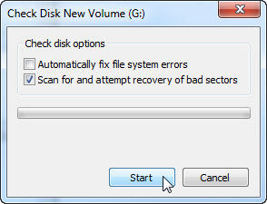

Rimuovere il segno di spunta accanto a Correggi automaticamente gli errori del file system.

Mettere un segno di spunta nella casella di controllo accanto a Cerca i settori danneggiati e tenta il ripristino > Avvia.

Viene visualizzata la schermata "Analisi del dispositivo o del disco completata".

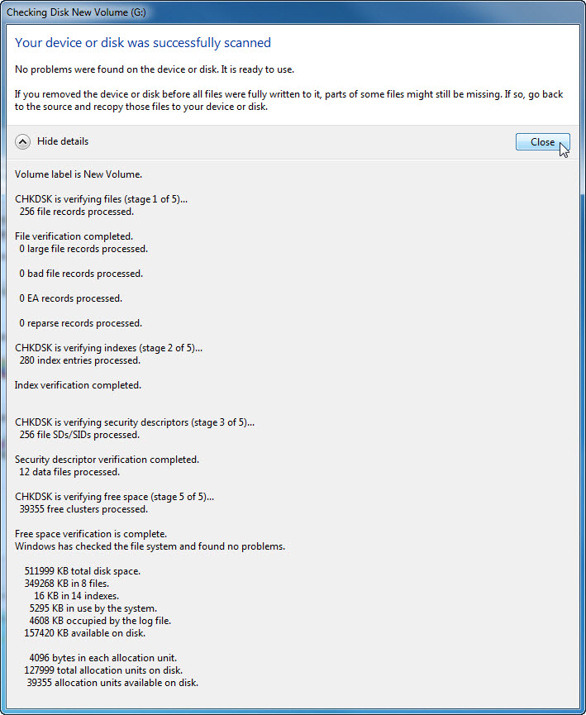

Fare clic sul pulsante di espansione accanto a Visualizza dettagli.

Quali fasi di verifica sono state eseguite?

Fare clic su Chiudi.

Selezionare la scheda Strumenti > Esegui ScanDisk...

Mettere un segno di spunta in entrambe le caselle di controllo.

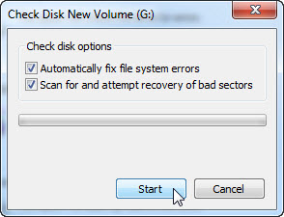

Fare clic su Avvio.

Si apre una finestra informativa.

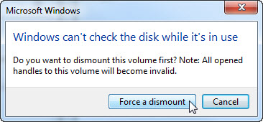

Perché Check Disk non si avvia?

Nota: Questo messaggio viene visualizzato perché una partizione di boot sarà sottoposta a scansione, oppure una partizione non di boot, che sta per essere sottoposta a scansione, è aperta.

Fare clic su Forza smontaggio.

Viene visualizzata la schermata "Analisi del dispositivo o del disco completata".
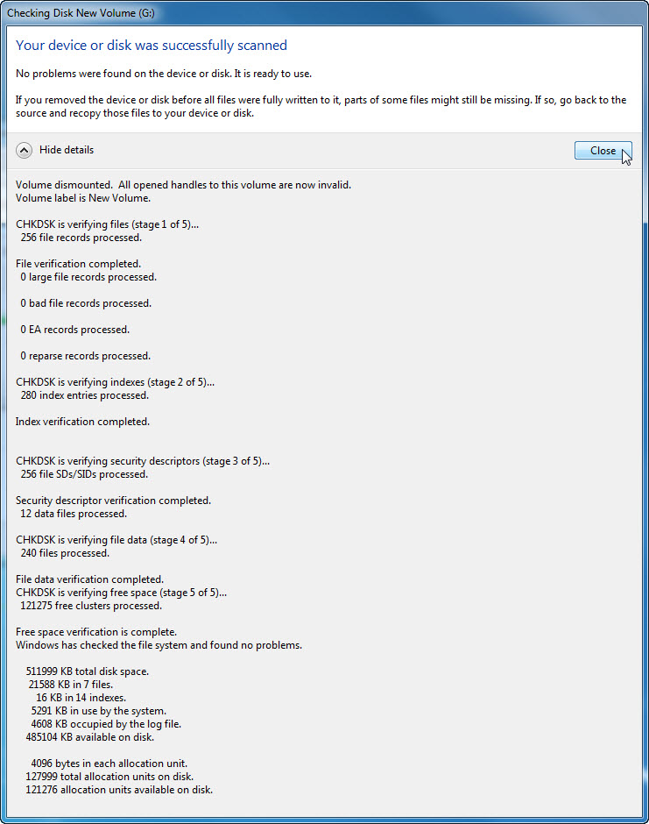

Fare clic sul pulsante di espansione accanto a Visualizza dettagli.

Quali fasi di verifica sono state eseguite?

Che cosa viene verificato in ciascuna delle fasi?

Sono stati riscontrati problemi con il volume?

Se sì, quali sono?

Fare clic su Chiudi e chiudere tutte le finestre aperte.

Passo 2
Start > Pannello di Controllo > Strumenti di Amministrazione > Visualizzatore Eventi.

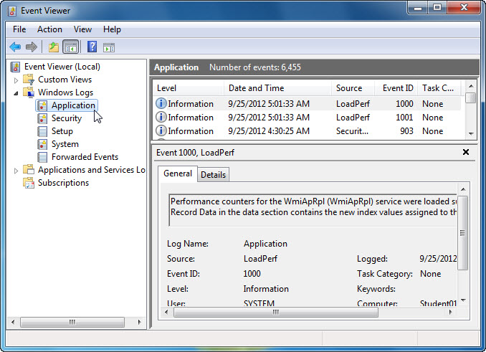

Nel riquadro sinistro espandere Registri di Windows > selezionare Applicazione >. Fare doppio clic sull'evento in alto nel riquadro centrale.

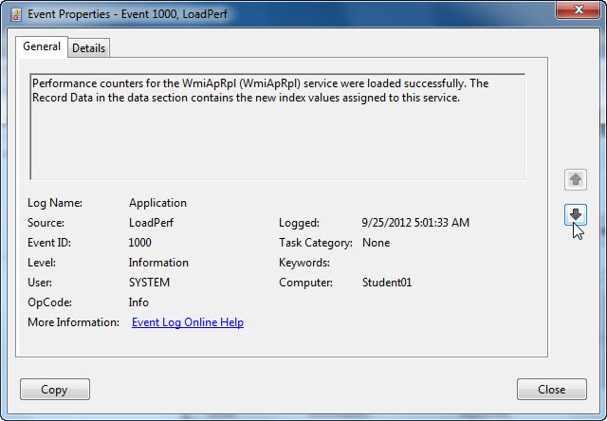

Se l'evento visualizzato non è Chkdsk, fare clic sulla freccia nera verso il basso fino a quando appare l'evento Chkdsk.

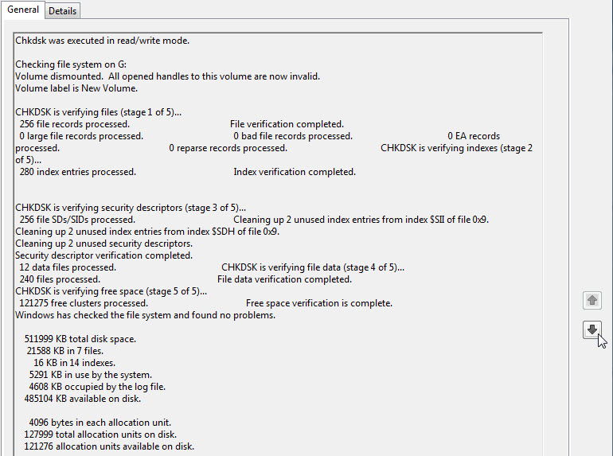

Quali fasi sono mostrate come completate?

Chiudere tutte le finestre aperte.

Passo 3
Start > Computer > tasto destro del mouse su unità (C:) > Proprietà > selezionare scheda Strumenti > pulsante Esegui Defrag...
Viene aperta la finestra "Utilità di Deframmentazione Dischi".

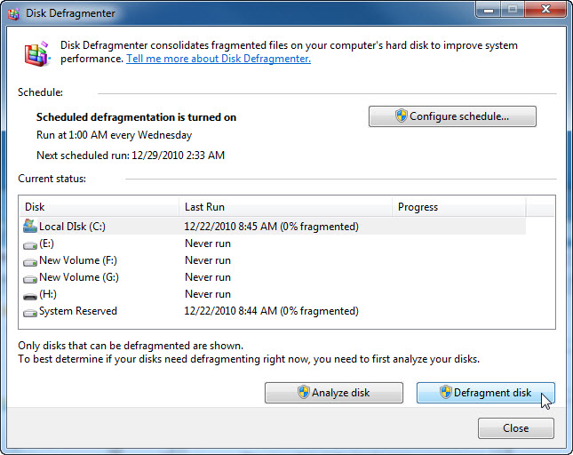

Assicurarsi che l'unità C: sia selezionata e quindi fare clic su Deframmenta disco.

Windows avvia la deframmentazione del disco rigido (C:).

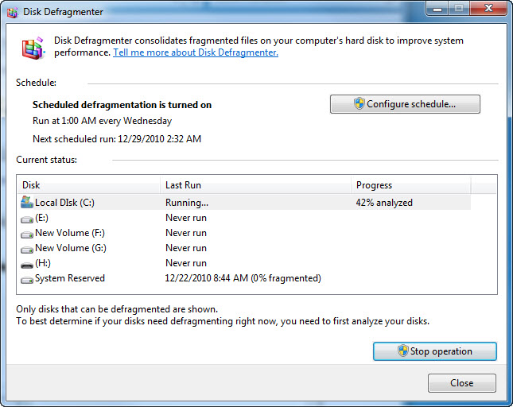

Qual è il primo processo durante la deframmentazione (vedere colonna "Stato")?

Quali sono i tre compiti svolti per ogni passaggio (vedi colonna "Stato")?

Quanti passaggi ci sono voluti per deframmentare il disco C:?

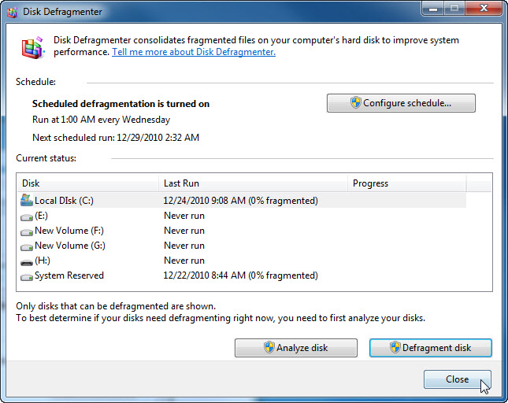

Quando la deframmentazione è completata fare clic su Chiudi.

Chiudere tutte le finestre.

Nota: Non è possibile visualizzare il dettaglio del disco rigido deframmentato con la versione GUI di deframmentazione.

